**UNIVERSIDAD MAYOR REAL Y PONTIFICIA DE SAN FRANCISCO XAVIER DE CHUQUISACA**

**FACULTAD DE CIENCIAS Y TECNOLOGÍA**

**CARRERA DE INGENIERÍA EN CIENCIAS DE LA COMPUTACION**



**Examen Final – Base de datos III**

Universitario: Peñafiel Picha Erick Martin

Carrera: Ingeniería en ciencias de la computación

Docente: Espinoza Rodriguez Edgar Tito

Fecha: 28/06/2024

Sucre – Bolivia

**Examen Final**

**Ejercicio**

NABOL Bolivia cuenta con información sobre las diferentes compañías de aviación que existen en el mundo. De cada compañía se conoce su nombre (BOA, Ecojet, etc.), su volumen de ventas y un código que la identifica. Cada compañía puede estar representada en diferentes países y en un país pueden estar representadas diversas compañías. De cada país se conoce su código, nombre, idioma y tipo de moneda. También se sabe que por vía aérea se realizan diferentes viajes. Cada viaje posee un código, un lugar de origen, un destino y una cantidad de kilómetros a recorrer. Además, se conoce que existen distintos tipos de aviones. Cada tipo de avión se identifica por un nombre (DC100, IL700, etc.), y posee un consumo de gasolina por kilómetro y una cierta cantidad de asientos. Un mismo viaje puede ser realizado por distintos tipos de aviones y un tipo de avión puede ser utilizado en diversos viajes. Un viaje realizado por un tipo de avión constituye un vuelo y para cada vuelo se conoce su tiempo de duración. Una compañía de aviación realiza muchos vuelos y un mismo vuelo puede ser cubierto por diversas compañías. Para cada vuelo que ofrece una compañía se conoce el precio del pasaje

**Diagrama Entidad Relacion**

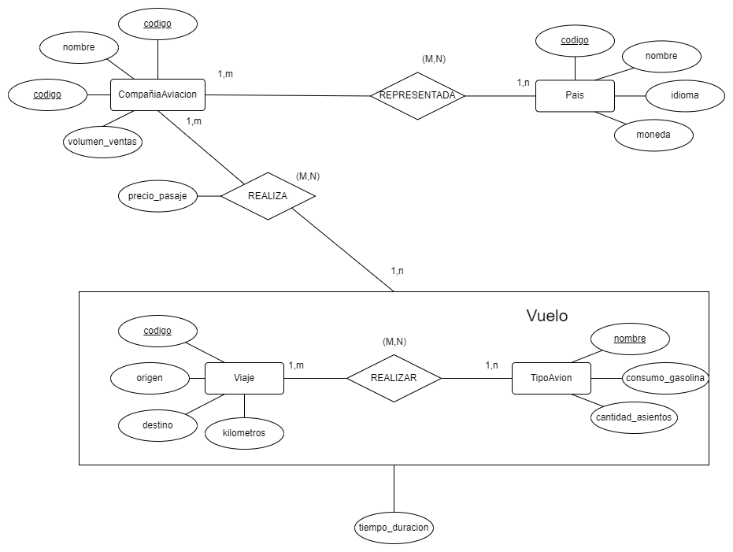

**Modelo Logico**

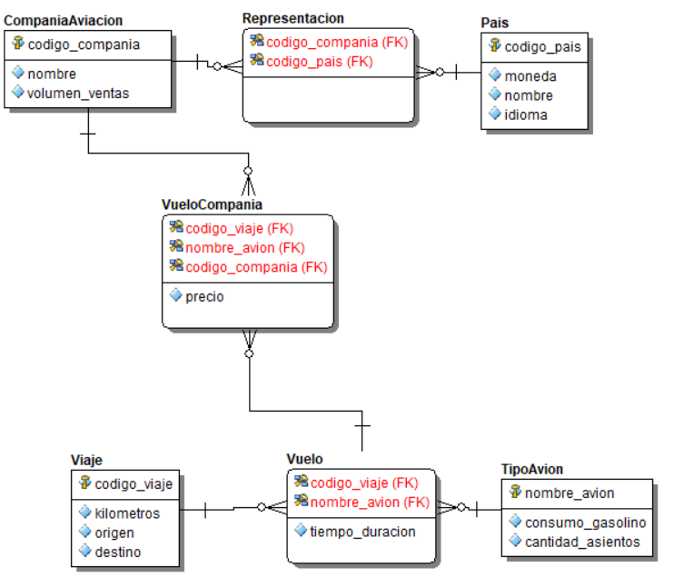

**Diccionario de Datos**

|  |  |  |  |  |  |  |
| --- | --- | --- | --- | --- | --- | --- |
| **Tabla** | **Campo** | **Obligatorio** | **Restricción de Dominio Adicional** | **Calculado** | **Descripción Cálculo** | **Valor por Defecto** |
| Pais | codigo | X |  |  |  |  |
|  | nombre | X |  |  |  |  |
|  | idioma | X |  |  |  |  |
|  | moneda | X |  |  |  |  |
| CompaniaAviacion | codigo | X |  |  |  |  |
|  | nombre | X |  |  |  |  |
|  | volumen_ventas |  | volumen_ventas >= 0 |  |  |  |
| Representacion | codigo_compania | X |  |  |  |  |
|  | codigo_pais | X |  |  |  |  |
| Viaje | codigo | X |  |  |  |  |
|  | origen | X |  |  |  |  |
|  | destino | X |  |  |  |  |
|  | kilometros |  | kilometros > 0 |  |  |  |
| TipoAvion | nombre | X |  |  |  |  |
|  | consumo_gasolina |  | consumo_gasolina > 0 |  |  |  |
|  | cantidad_asientos |  | cantidad_asientos > 0 |  |  |  |
| Vuelo | codigo_viaje | X |  |  |  |  |
|  | nombre_avion | X |  |  |  |  |
|  | duracion |  | duracion > 0 |  |  |  |
|  | precio |  | precio >= 0 |  |  |  |
| VueloCompania | codigo_viaje | X |  |  |  |  |
|  | nombre_avion | X |  |  |  |  |
|  | codigo_compania | X |  |  |  |  |

**Diseño Fisico**

**Analizar Transacciones**



**Espacio en Disco**



|  |  |  |
| --- | --- | --- |
| **Espacio tabular** | **Bytes** | **MB** |
| Espacio tablas | 4,353,440 | 4.151 |
| Espacio índices | 1,568,500 | 1,568,500 |
| **Subtotal** | 5,921,940 | 5,793 |
| Espacio adicional (20%) | 1,741,376 | 1.159 |
| **TOTAL** | 10,448,256 | 6.952 |

**Codigo SQL**

CREATE TABLE Pais (

codigo VARCHAR2(10) PRIMARY KEY,

nombre VARCHAR2(100) NOT NULL,

idioma VARCHAR2(50) NOT NULL,

moneda VARCHAR2(50) NOT NULL

);

CREATE INDEX idx_nombre_pais ON Pais(nombre);

CREATE TABLE CompaniaAviacion (

codigo VARCHAR2(10) PRIMARY KEY,

nombre VARCHAR2(100) NOT NULL,

volumen_ventas NUMBER CHECK (volumen_ventas >= 0)

);

CREATE INDEX idx_nombre_compania ON CompaniaAviacion(nombre);

CREATE TABLE Representacion (

codigo_compania VARCHAR2(10),

codigo_pais VARCHAR2(10),

PRIMARY KEY (codigo_compania, codigo_pais),

FOREIGN KEY (codigo_compania) REFERENCES CompaniaAviacion(codigo)

ON DELETE CASCADE,

FOREIGN KEY (codigo_pais) REFERENCES Pais(codigo)

ON DELETE CASCADE

);

CREATE INDEX idx_codigo_compania ON Representacion(codigo_compania);

CREATE INDEX idx_codigo_pais ON Representacion(codigo_pais);

CREATE TABLE Viaje (

codigo VARCHAR2(10) PRIMARY KEY,

origen VARCHAR2(100) NOT NULL,

destino VARCHAR2(100) NOT NULL,

kilometros NUMBER CHECK (kilometros > 0)

);

CREATE INDEX idx_origen ON Viaje(origen);

CREATE INDEX idx_destino ON Viaje(destino);

CREATE TABLE TipoAvion (

nombre VARCHAR2(50) PRIMARY KEY,

consumo_gasolina NUMBER CHECK (consumo_gasolina > 0),

cantidad_asientos NUMBER CHECK (cantidad_asientos > 0)

);

CREATE TABLE Vuelo (

codigo_viaje VARCHAR2(10),

nombre_avion VARCHAR2(50),

duracion NUMBER CHECK (duracion > 0),

precio NUMBER CHECK (precio >= 0),

PRIMARY KEY (codigo_viaje, nombre_avion),

FOREIGN KEY (codigo_viaje) REFERENCES Viaje(codigo)

ON DELETE CASCADE,

FOREIGN KEY (nombre_avion) REFERENCES TipoAvion(nombre)

ON DELETE CASCADE

);

CREATE INDEX idx_duracion ON Vuelo(duracion);

CREATE INDEX idx_precio ON Vuelo(precio);

CREATE TABLE VueloCompania (

codigo_viaje VARCHAR2(10),

nombre_avion VARCHAR2(50),

codigo_compania VARCHAR2(10),

PRIMARY KEY (codigo_viaje, nombre_avion, codigo_compania),

FOREIGN KEY (codigo_viaje, nombre_avion) REFERENCES Vuelo(codigo_viaje, nombre_avion)

ON DELETE CASCADE,

FOREIGN KEY (codigo_compania) REFERENCES CompaniaAviacion(codigo)

ON DELETE CASCADE

);

-- Crear el Paquete Especificación

CREATE OR REPLACE PACKAGE AviacionPkg IS

-- Funciones

FUNCTION obtener_precio_vuelo(

p_codigo_viaje IN VARCHAR2,

p_nombre_avion IN VARCHAR2

) RETURN NUMBER;

FUNCTION calcular_consumo_gasolina(

p_codigo_viaje IN VARCHAR2,

p_nombre_avion IN VARCHAR2

) RETURN NUMBER;

-- Procedimientos

PROCEDURE agregar_compania_aviacion(

p_codigo IN VARCHAR2,

p_nombre IN VARCHAR2,

p_volumen_ventas IN NUMBER

);

PROCEDURE registrar_pais(

p_codigo IN VARCHAR2,

p_nombre IN VARCHAR2,

p_idioma IN VARCHAR2,

p_moneda IN VARCHAR2

);

PROCEDURE registrar_representacion(

p_codigo_compania IN VARCHAR2,

p_codigo_pais IN VARCHAR2

);

PROCEDURE registrar_viaje(

p_codigo IN VARCHAR2,

p_origen IN VARCHAR2,

p_destino IN VARCHAR2,

p_kilometros IN NUMBER

);

PROCEDURE registrar_tipo_avion(

p_nombre IN VARCHAR2,

p_consumo_gasolina IN NUMBER,

p_cantidad_asientos IN NUMBER

);

PROCEDURE registrar_vuelo(

p_codigo_viaje IN VARCHAR2,

p_nombre_avion IN VARCHAR2,

p_duracion IN NUMBER,

p_precio IN NUMBER

);

PROCEDURE registrar_vuelo_compania(

p_codigo_viaje IN VARCHAR2,

p_nombre_avion IN VARCHAR2,

p_codigo_compania IN VARCHAR2

);

END AviacionPkg;

/

-- Crear el Paquete Cuerpo

CREATE OR REPLACE PACKAGE BODY AviacionPkg IS

-- Funciones

FUNCTION obtener_precio_vuelo(

p_codigo_viaje IN VARCHAR2,

p_nombre_avion IN VARCHAR2

) RETURN NUMBER IS

v_precio NUMBER;

BEGIN

SELECT precio INTO v_precio

FROM Vuelo

WHERE codigo_viaje = p_codigo_viaje

AND nombre_avion = p_nombre_avion;

RETURN v_precio;

EXCEPTION

WHEN NO_DATA_FOUND THEN

RETURN NULL;

END obtener_precio_vuelo;

FUNCTION calcular_consumo_gasolina(

p_codigo_viaje IN VARCHAR2,

p_nombre_avion IN VARCHAR2

) RETURN NUMBER IS

v_kilometros NUMBER;

v_consumo_por_km NUMBER;

v_consumo_total NUMBER;

BEGIN

SELECT v.kilometros, t.consumo_gasolina

INTO v_kilometros, v_consumo_por_km

FROM Viaje v, TipoAvion t

WHERE v.codigo = p_codigo_viaje

AND t.nombre = p_nombre_avion;

v_consumo_total := v_kilometros * v_consumo_por_km;

RETURN v_consumo_total;

EXCEPTION

WHEN NO_DATA_FOUND THEN

RETURN NULL;

END calcular_consumo_gasolina;

-- Procedimientos

PROCEDURE agregar_compania_aviacion(

p_codigo IN VARCHAR2,

p_nombre IN VARCHAR2,

p_volumen_ventas IN NUMBER

) IS

BEGIN

INSERT INTO CompaniaAviacion (codigo, nombre, volumen_ventas)

VALUES (p_codigo, p_nombre, p_volumen_ventas);

EXCEPTION

WHEN DUP_VAL_ON_INDEX THEN

RAISE_APPLICATION_ERROR(-20003, 'La compañía con este código ya existe.');

END agregar_compania_aviacion;

PROCEDURE registrar_pais(

p_codigo IN VARCHAR2,

p_nombre IN VARCHAR2,

p_idioma IN VARCHAR2,

p_moneda IN VARCHAR2

) IS

BEGIN

INSERT INTO Pais (codigo, nombre, idioma, moneda)

VALUES (p_codigo, p_nombre, p_idioma, p_moneda);

EXCEPTION

WHEN DUP_VAL_ON_INDEX THEN

RAISE_APPLICATION_ERROR(-20004, 'El país con este código ya existe.');

END registrar_pais;

PROCEDURE registrar_representacion(

p_codigo_compania IN VARCHAR2,

p_codigo_pais IN VARCHAR2

) IS

BEGIN

INSERT INTO Representacion (codigo_compania, codigo_pais)

VALUES (p_codigo_compania, p_codigo_pais);

EXCEPTION

WHEN DUP_VAL_ON_INDEX THEN

RAISE_APPLICATION_ERROR(-20005, 'Esta representación ya existe.');

END registrar_representacion;

PROCEDURE registrar_viaje(

p_codigo IN VARCHAR2,

p_origen IN VARCHAR2,

p_destino IN VARCHAR2,

p_kilometros IN NUMBER

) IS

BEGIN

INSERT INTO Viaje (codigo, origen, destino, kilometros)

VALUES (p_codigo, p_origen, p_destino, p_kilometros);

EXCEPTION

WHEN DUP_VAL_ON_INDEX THEN

RAISE_APPLICATION_ERROR(-20006, 'El viaje con este código ya existe.');

END registrar_viaje;

PROCEDURE registrar_tipo_avion(

p_nombre IN VARCHAR2,

p_consumo_gasolina IN NUMBER,

p_cantidad_asientos IN NUMBER

) IS

BEGIN

INSERT INTO TipoAvion (nombre, consumo_gasolina, cantidad_asientos)

VALUES (p_nombre, p_consumo_gasolina, p_cantidad_asientos);

EXCEPTION

WHEN DUP_VAL_ON_INDEX THEN

RAISE_APPLICATION_ERROR(-20007, 'El tipo de avión con este nombre ya existe.');

END registrar_tipo_avion;

PROCEDURE registrar_vuelo(

p_codigo_viaje IN VARCHAR2,

p_nombre_avion IN VARCHAR2,

p_duracion IN NUMBER,

p_precio IN NUMBER

) IS

BEGIN

INSERT INTO Vuelo (codigo_viaje, nombre_avion, duracion, precio)

VALUES (p_codigo_viaje, p_nombre_avion, p_duracion, p_precio);

EXCEPTION

WHEN DUP_VAL_ON_INDEX THEN

RAISE_APPLICATION_ERROR(-20008, 'El vuelo con este código de viaje y nombre de avión ya existe.');

END registrar_vuelo;

PROCEDURE registrar_vuelo_compania(

p_codigo_viaje IN VARCHAR2,

p_nombre_avion IN VARCHAR2,

p_codigo_compania IN VARCHAR2

) IS

BEGIN

INSERT INTO VueloCompania (codigo_viaje, nombre_avion, codigo_compania)

VALUES (p_codigo_viaje, p_nombre_avion, p_codigo_compania);

EXCEPTION

WHEN DUP_VAL_ON_INDEX THEN

RAISE_APPLICATION_ERROR(-20009, 'El vuelo por esta compañía ya existe.');

END registrar_vuelo_compania;

END AviacionPkg;